Lunes
03
de julio

2º de Secundaria
Historia

Tres siglos en la construcción de una nación

Aprendizaje esperado: reconoce en fuentes de la época los rasgos de la cultura material y la organización social en la Nueva España.

Énfasis: identificar y reconocer diferentes expresiones culturales y artísticas de la época a través de la exploración de diversas fuentes primarias.

¿Qué vamos a aprender?

En la sesión de hoy identificarás y reconocerás diferentes expresiones culturales y artísticas de la época a través de la exploración de diversas fuentes primarias.

¿Qué hacemos?

Relacionado con el tema de hoy, leerás la presentación del personaje de la obra Infortunios de Alonso Ramírez, del escritor, matemático, astrónomo e historiador novohispano Carlos de Sigüenza y Góngora, en la cual se describen aspectos sociales de la época a través de las aventuras de Alfonso Ramírez.

“Es mi nombre Alonso Ramírez y mi patria la ciudad de San Juan de Puerto Rico, cabeza de la isla que, en los tiempos de ahora con este nombre y con el de Borriquen en la antigüedad, entre el Seno Mexicano y el mar Atlántico divide términos.

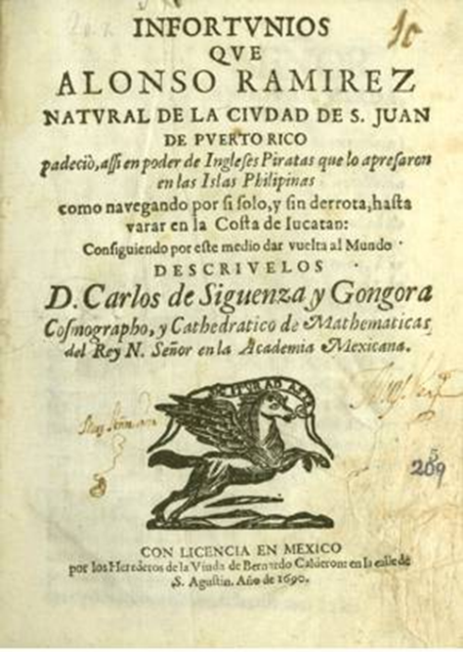

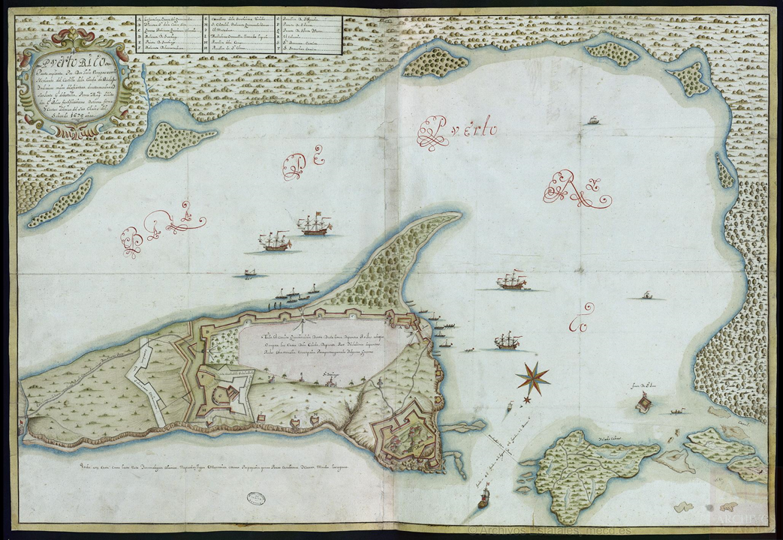

Hácenla célebre los refrescos que hallan en su deleitosa aguada cuantos desde la antigua navegan sedientos a la Nueva España, la hermosura de su bahía, lo incontrastable del Morro que la defiende, las cortinas y baluartes coronados de artillería que la aseguran, sirviendo aun no tanto esto, que en otras partes de las Indias también se halla, cuanto el espíritu que a sus hijos les reparte el genio de aquella tierra sin escasez a tenerla privilegiada de las hostilidades de corsantes.
Llamóse mi padre Lucas de Villanueva, y aunque ignoro el lugar de su nacimiento, cónstame, porque varias veces se le oía decir, que era andaluz; y sé muy bien haber nacido mi madre en la misma ciudad de Puerto Rico, y es su nombre Ana Ramírez, a cuya cristiandad le debí en mi niñez lo que los pobres sólo le pueden dar a sus hijos, que son consejos para inclinarlos a la virtud.

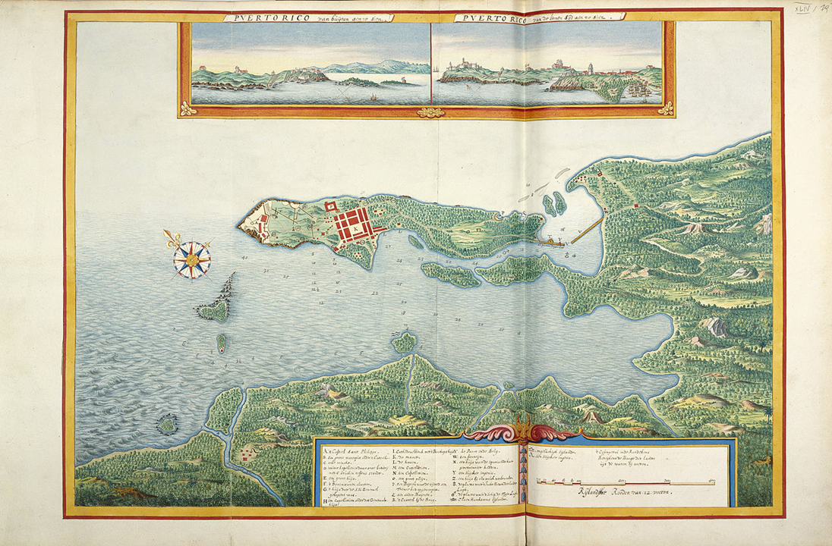

Era mi padre carpintero de ribera, e impúsome (en cuanto permitía la edad) al propio ejercicio; pero reconociendo no ser continua la fábrica y temiéndome no vivir siempre, por esta causa, con las incomodidades que, aunque muchacho, me hacían fuerza, determiné hurtarle el cuerpo a mí misma patria para buscar en las ajenas más conveniencia.”

Después de la decisión de abandonar su patria, viajó a La Habana, Nueva España y Filipinas, cayó en poder de piratas ingleses, consiguiendo por este medio dar vuelta al mundo.

Esta obra, al igual que su autor, es característica de la literatura novohispana. ¿Conoces alguna otra obra que haya sido escrita en este periodo?

Durante los tres siglos que se extendió la colonización española se suscitaron diversas transformaciones. Estos cambios se vieron reflejados en la alimentación, la religión, la vestimenta, y, claro, en las manifestaciones del arte.

Las obras artísticas y literarias que aún conservamos de esa época son consideradas fuentes históricas, mismas que son de gran utilidad en el estudio de la época colonial debido a que en su mayoría reflejan aspectos de la vida cotidiana, de la religión, de la política y de las transformaciones geográficas. Por ejemplo, como pudiste leer, Carlos de Sigüenza y Góngora no sólo describió las características de su ascendencia, sino que también detalló los paisajes donde éste se establece.

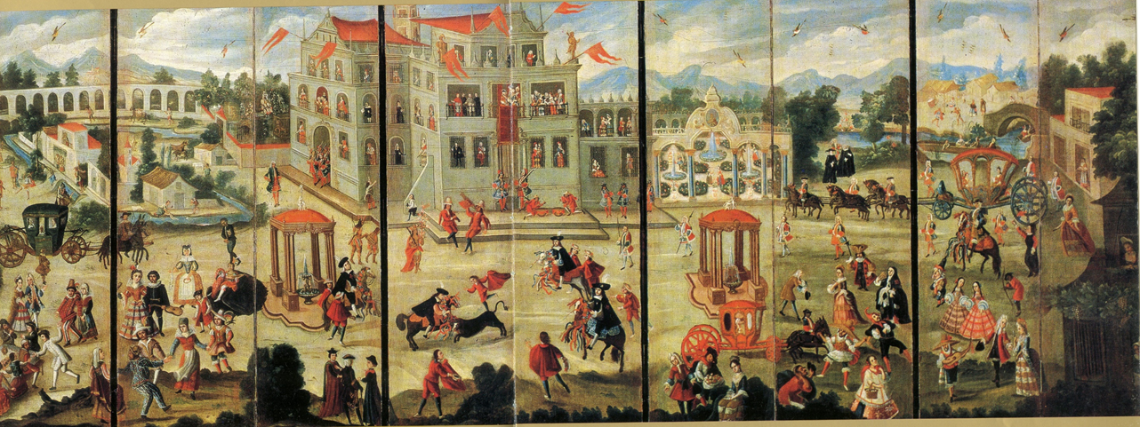

Antes de continuar, es importante recordar que las fuentes primarias son aquellas que proveen un testimonio directo del pasado, es decir, son vestigios que tienen la característica de haber sido producidos en el periodo histórico determinado. Es por ello por lo que las pinturas y esculturas, las obras literarias, la arquitectura y la música, entre otras manifestaciones del arte, son consideradas evidencias que nos permiten estudiar y comprender el pasado a través de ellas. También se puede recurrir a cartas, diarios personales o de viaje, prensa, gacetas y objetos como vestidos, herramientas de trabajo y cerámica, éstos también nos darán cuenta de la vida cotidiana de la sociedad novohispana.

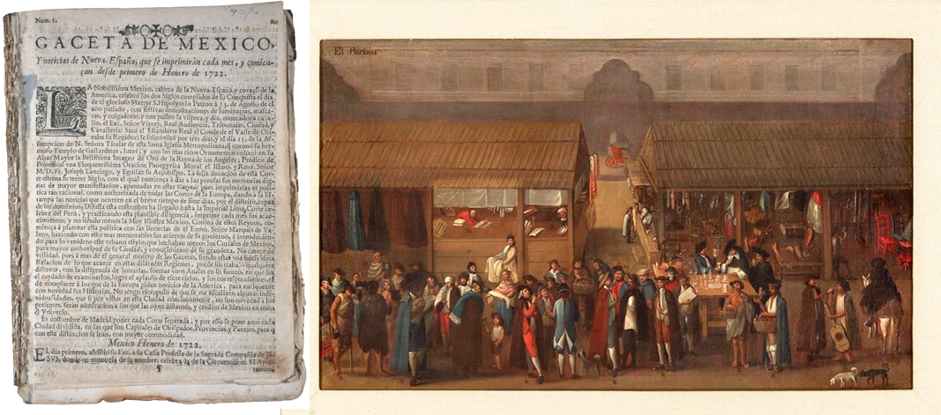

Con la llegada de europeos, africanos y asiáticos a la Nueva España, se introdujeron nuevas formas de expresión artística y con ello nuevas técnicas provenientes de diferentes partes del mundo.

Si bien desde la época prehispánica existía una importante tradición alfarera, durante la Colonia se amplió la variedad de decorado y terminado con la introducción de nuevas técnicas y materiales. Con los españoles llegó una técnica árabe para trabajar la cerámica, la cual conocemos como talavera, ya que provenía del poblado Talavera de la Reina. Ésta es un tipo de loza blanca hecha a mano con esmalte metálico. Los colores más utilizados en su elaboración son el azul, el negro, el amarillo y el verde.

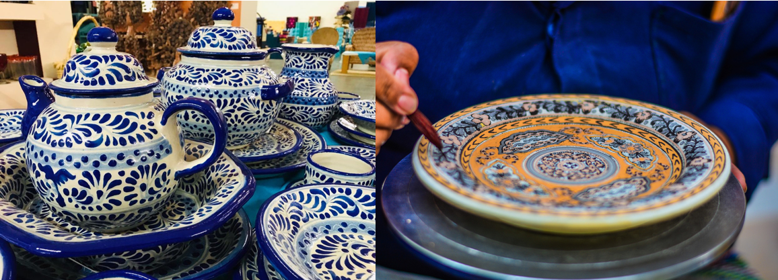

Debido a la disponibilidad de materiales para la alfarería en algunas zonas del territorio novohispano como Puebla y Tlaxcala, diversos grupos de artesanos establecieron talleres dedicados a la producción de talavera en los que fabricaron diversos artefactos de uso cotidiano como vajillas, artículos religiosos y decoraciones. Actualmente podemos apreciar diversos edificios adornados con talavera.

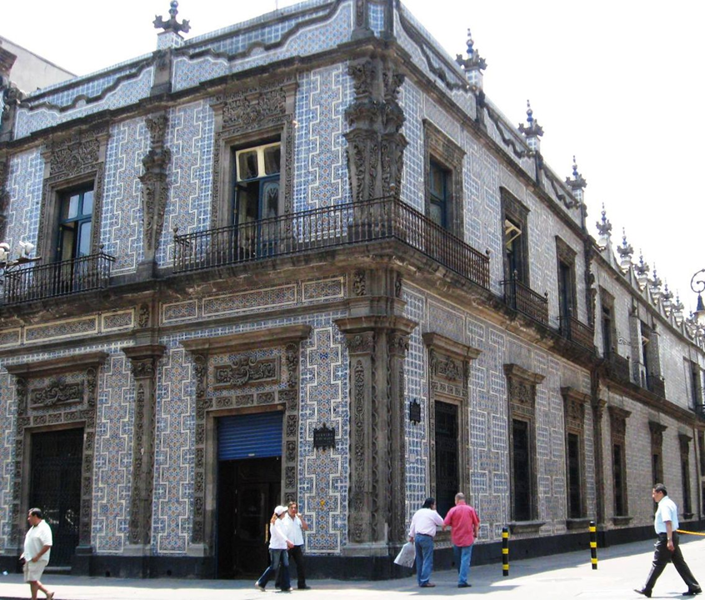

En 2019 el Proceso de Fabricación de la Cerámica de Talavera fue inscrito por la UNESCO como Patrimonio Cultural Inmaterial de la Humanidad, un merecido reconocimiento.

La alfarería no es la única expresión artística que da cuenta de la sociedad novohispana. En el ámbito de la pintura, la temática estuvo fuertemente influenciada por la religión, en su mayoría, los artistas plasmaban los pasajes bíblicos, mismos que sirvieron en las campañas de evangelización. Además, frecuentemente la pintura y escultura fueron financiadas por los clérigos, por ello es común ver pinturas de estilo barroco en los edificios y centros religiosos que fueron construidos durante el Virreinato.

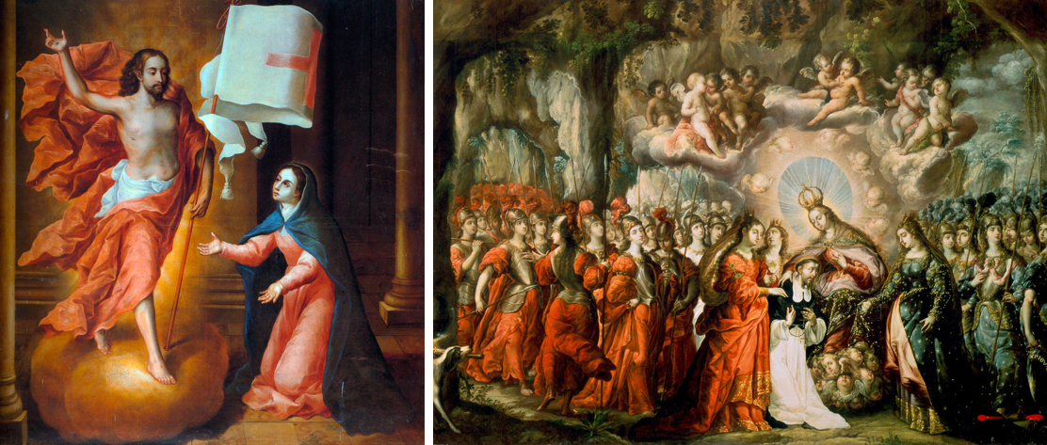
- La Pascua de María, 1698, Juan Correa.
- Santo Domingo, 1684, Cristóbal de Villalpando.

Estas obras también nos muestran el sincretismo religioso surgido a partir del mestizaje cultural entre las doctrinas de la iglesia católica y la cosmovisión mesoamericana. Un ejemplo de ello es el culto a la Virgen de Guadalupe, en su imagen se puede apreciar una mujer de tez morena con la que la población indígena, y posteriormente criolla, se sintió identificada.

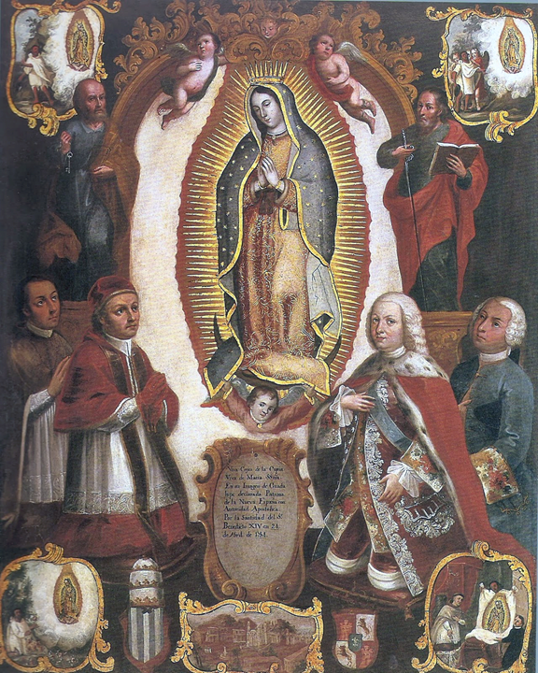

Además de los aspectos religiosos, la pintura también refleja el paisaje social, cultural, político e incluso natural del territorio novohispano. En estos casos, como con cualquier fuente histórica, es necesario confrontar la información que da a simple vista. Por ejemplo, si te fijas detenidamente en el Cuadro de castas, podrás ver que todas las personas parecen estar conformes y contentas.

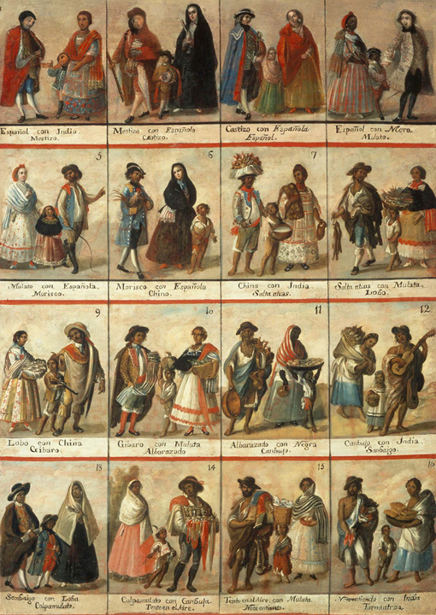
Cuadro de castas, Anónimo. Museo Nacional del Virreinato, Tepotzotlán, Estado de México.

¿Crees que toda la población se encontraba a gusto con su modo de vida?, ¿por qué?

Entre los pintores de la época destacan Cristóbal de Villalpando, Juan Correa y Miguel Cabrera. Sus trabajos son un testimonio directo de la influencia y el poder que tenía la Iglesia en distintos ámbitos de la época colonial.

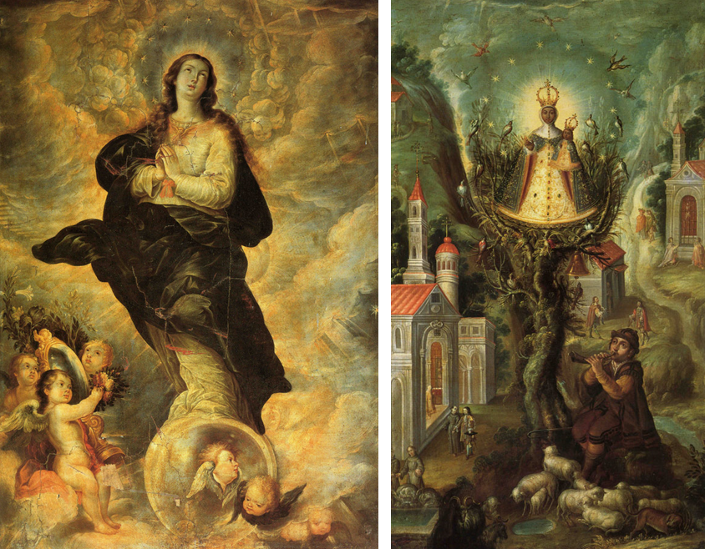
- Inmaculada Concepción, Catedral de Puebla, Puebla, Cristóbal del Villalpando.
- Nuestra Señora de Aránzazu, Colegio de la Paz, Vizcaínas, Ciudad de México, Cristóbal de Villalpando.

Para ejemplificar lo anterior, observa el siguiente video.

- Miguel Cabrera
https://www.youtube.com/watch?v=qF3HzXBmrb0

De acuerdo con las pinturas del video, ¿qué escenas representaba con mayor frecuencia este pintor?, ¿quiénes son los protagonistas de sus obras?, ¿qué mensaje crees que quería transmitir el autor?, ¿a qué público crees que iban dirigidas?, ¿qué impresión te causó?

Estas son algunas preguntas que puedes plantearte al analizar una obra iconográfica.

Otra de las manifestaciones artísticas que dan cuenta de la vida en el Virreinato es la música. En primera instancia, fue utilizada por los frailes para evangelizar a los indígenas, para ello realizaron traducciones a las lenguas indígenas de cantos y rezos.

Previo a la llegada de los españoles, las poblaciones indígenas realizaban danzas y procesiones religiosas acompañadas de instrumentos musicales y cantos. La música europea, así como instrumentos africanos como la marimba, fueron bien recibidos. Con el mestizaje cultural, algunas celebraciones como las procesiones adoptaron, además de imágenes de santos, cantos religiosos.

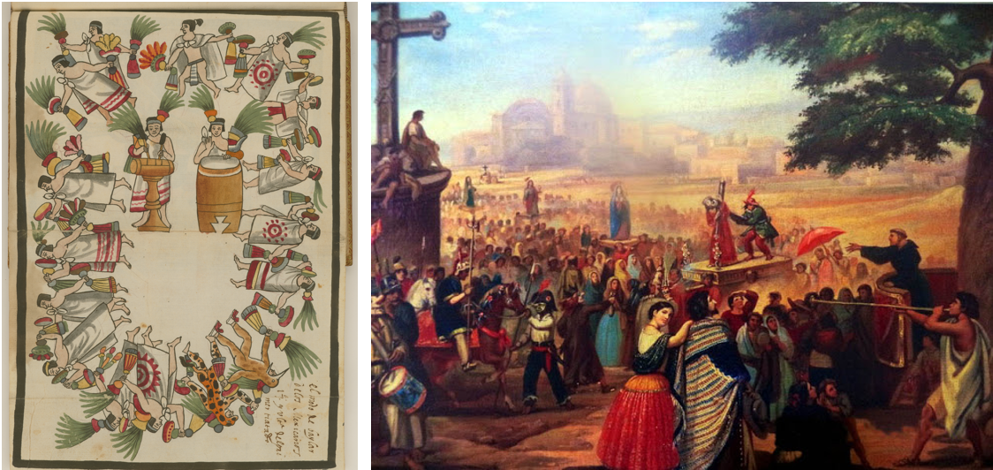

Sin embargo, la música novohispana no se limitó al uso religioso, la producción fue basta y podemos clasificarla en eclesiástica, teatral y doméstica.

La primera de ellas puede dividirse en tres: el canto monódico, que es a una voz y era utilizado en los servicios de misa y oficio; polifonía, que era para dar solemnidad al culto, y la música homófona, la cual reflejó la secularización del culto.

Por otro lado, la música teatral servía de compañía a las representaciones, no importaba si eran religiosas o profanas. Finalmente, la música erudita, cortesana y la popular era aquella con la que se podía cantar y bailar.

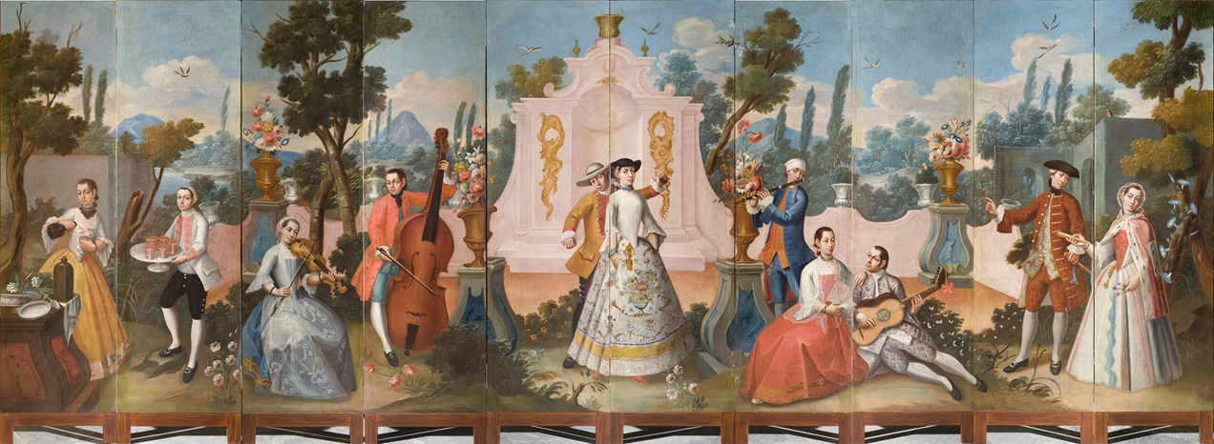

Entre los compositores destacados de esta época resaltan Antonio de Salazar, quien ordenó el archivo musical catedrático y compuso diversos villancicos. Otro de ellos fue Manuel de Sumaya, quien escribió una de las primeras óperas compuestas en la Nueva España. Esta obra se llama “La Parténope”, la cual fue escrita a petición del virrey don Fernando de Alencastre Noroña y Silva. Dividida en tres actos y treinta y ocho escenas, fue interpretada por primera vez en el Palacio Virreinal en 1711.

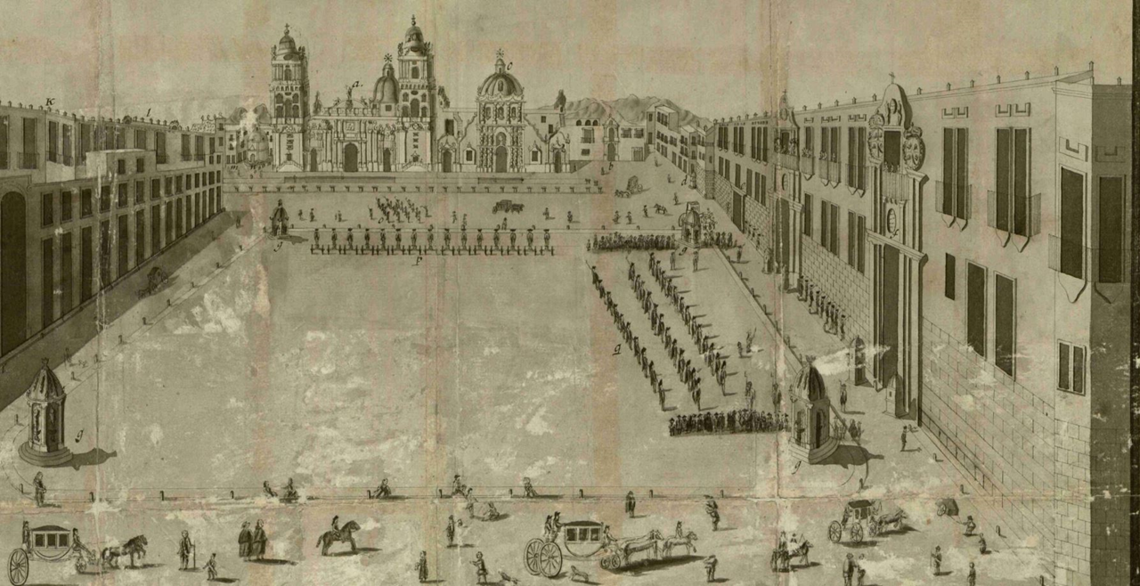

Las piezas musicales nos pueden proveer información sobre cómo estaba conformada la sociedad, ya que en muchas ocasiones las composiciones, los bailes y los espacios de convivencia dependían del grupo al que se pertenecía. Además, había música destinada a acompañar obras teatrales. El teatro también es una fuente histórica primaria, ya que cuenta historias que pueden dejarnos conocer acontecimientos o los pensamientos y sentires de la sociedad novohispana.

Antes de continuar, observa el siguiente video que otorga más detalles sobre el teatro novohispano.

- Improvisación en el México prehispánico y colonial
Del minuto 01:02 a 03:06
https://www.youtube.com/watch?v=TvMFeh4T_4Y

Una de las escritoras más destacadas de la época colonial fue sor Juana Inés de la Cruz, también conocida como la Décima Musa. El teatro no fue su única línea de producción, ya que podemos encontrar entre su obra diversos géneros literarios como sonetos, redondillas, comedias y poemas.

La escritura de sor Juana tuvo en algunos sectores de la población gran recepción, lo que la hizo merecedora del reconocimiento como exponente del Siglo de Oro español.

De origen criollo, sor Juana nació en Nepantla, Estado de México. En la época que le tocó vivir no era común que una mujer recibiera educación; sin embargo, sus ganas de aprender la llevaron a integrarse a la vida religiosa, debido a que sólo de esa manera podría continuar con sus estudios. A pesar de que en 1669 se ordenó como monja, su verdadera vocación era la escritura.
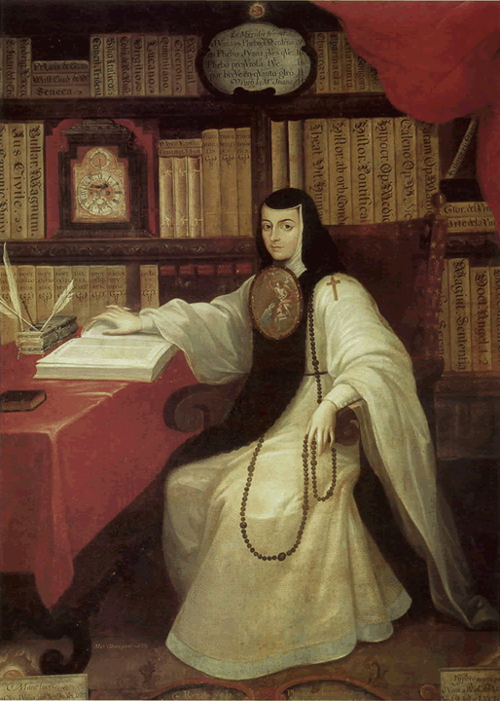
Retrato de sor Juana Inés de la Cruz, Miguel Cabrera

Sus obras pertenecen a la corriente barroca y en ella podemos encontrar diversos aspectos como la vida religiosa, valores, romance, la concepción de la mujer y una férrea defensa de la educación femenina, entre otros.

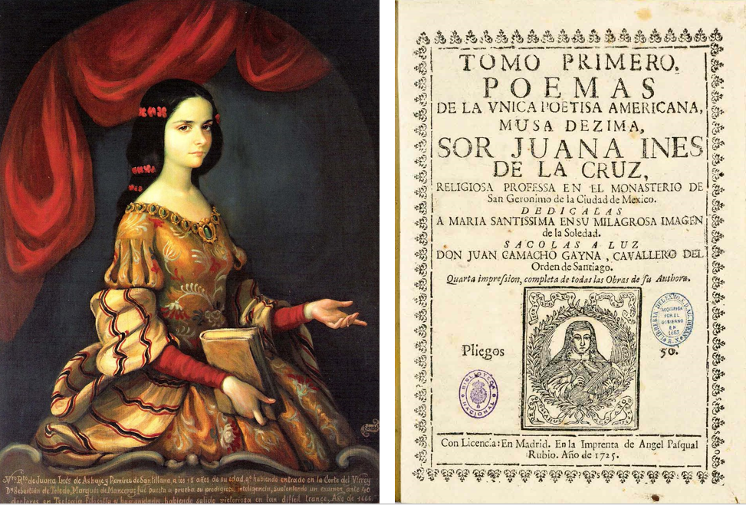

Seguramente alguna vez has leído el siguiente texto.

“Hombres necios
que acusáis a la mujer sin razón,
Sin ver que sois la razón
de lo mismo que culpáis,

Si con ansias sin igual
solicitáis su desdén
¿por qué queréis que obren bien
si las incitáis al mal?

Combatís su resistencia
y luego, con gravedad,
decís que fue liviandad
lo que hizo la diligencia.

Parecer quiere el denuedo
de vuestro parecer loco
el niño que pone el coco
y luego le tiene miedo”.

Esta obra es una redondilla, es decir, un poema cuya estructura se compone de estrofas con cuatro versos cada una, en las cuales el primer verso rima con el cuarto y el segundo con el tercero.

Otros autores destacados durante este periodo fueron Juan Ruiz de Alarcón y Carlos de Sigüenza y Góngora, a quien revisamos al inicio de la sesión, cuya lista de obras es variada y que es un reflejo del contexto del literato, como su obra Elogio fúnebre de sor Juana Inés de la Cruz.

¿Por qué crees que las obras literarias son una fuente histórica?, ¿cómo las trabajarías?

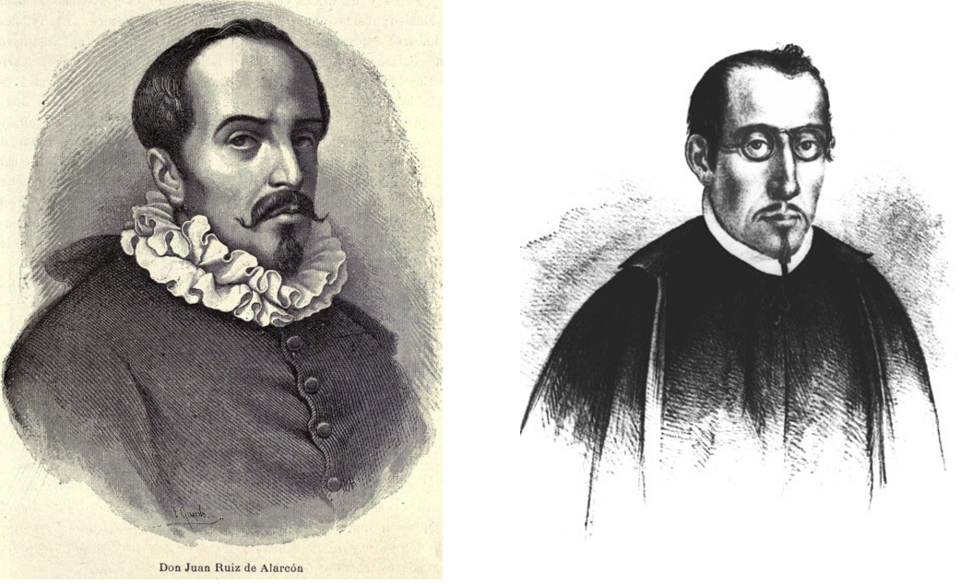
Juan Ruiz de Alarcón y Carlos de Sigüenza y Góngora.

Antes de terminar, observa el siguiente video sobre sor Juana.

- Sor Juana / Museo Nacional de Historia
https://www.youtube.com/watch?v=F3JPr3K4G_E

Cada una de las manifestaciones artísticas que revisaste hoy son fuentes históricas que nos permiten develar aspectos de la cotidianidad, la religión, la política, la sociedad e incluso la concepción que tenían del mundo los habitantes de la Nueva España. También es importante decir que en la actualidad estas obras son parte de la identidad cultural mexicana.

El reto de hoy:

Investiga y selecciona una fuente primaria del periodo colonial, puede ser una pintura, un texto literario u objetos materiales como vestidos o utensilios de trabajo. Después responde las seis preguntas básicas:

- ¿Qué es o qué representa?
- ¿Quiénes son sus protagonistas o quién lo elaboró?
- ¿Dónde?
- ¿Cuándo?
- ¿Cómo?
- ¿Por qué o para qué?

Finalmente, explica: ¿qué información sobre la Nueva España te otorgó esa fuente primaria? No olvides ilustrar tu trabajo y compartir con tu familia lo que hoy has aprendido.

Recuerda consultar tu libro de texto, así como fuentes electrónicas de información que te puedan servir para completar la actividad.

¡Buen trabajo!

Gracias por tu esfuerzo.

*Este material es elaborado por la Secretaría de Educación Pública y actualizado por la Subsecretaría de Educación Básica, a través de la Estrategia Aprende en Casa.

Para saber más:
Lecturas
https://libros.conaliteg.gob.mx/secundaria.html

